

INFORME DE FISCALIZACIÓN AMBIENTAL

PROYECTO ALTOS DE PARCA

DFZ-2018-819-I-RCA-IA

 | Nombre | Firma
Aprobado | Claudia Pastore H.
Elaborado | Jorge Toro Marín.

Contenido

1 RESUMEN 3
2 IDENTIFICACIÓN DE LA UNIDAD FISCALIZABLE 4
3 INSTRUMENTOS DE CARÁCTER AMBIENTAL FISCALIZADOS 7
4 ANTECEDENTES DE LA ACTIVIDAD DE FISCALIZACIÓN 7
5 HECHOS CONSTATADOS 9
6 CONCLUSIONES 24
7 ANEXOS 25

- RESUMEN

El presente documento da cuenta de los resultados de la actividad de inspección ambiental realizado por la Superintendencia del Medio Ambiente (SMA), en conjunto con la Corporación Nacional de Desarrollo Indígena, a la unidad fiscalizable “Proyecto Altos de Parca”, localizada en la comuna de Huara, a 7 kilómetros al noreste de la localidad de Parca, en base a los antecedentes analizados por la SMA.

El motivo de la actividad de fiscalización ambiental correspondió a verificar la información entregada en denuncia ID N° 43-I-2018, en relación al derrame de sustancias, en sector de tranque de relaves.

El proyecto Altos de Parca, consistía en la ejecución de 5 sondajes de exploración (plataforma y pozo) por parte de la empresa BHP Chile INC. El proyecto se desarrolló durante el periodo comprendido entre los meses de marzo y septiembre del año 2018. Al inicio del proyecto se realizaron encuentros con las comunidades de Parca y miembros de la Familia Moruna, y finalizó con el retiro de las instalaciones del campamento, maquinaria y mejoramiento de los sectores intervenidos. Del total de los sectores de sondaje (5), solo se ejecutaron 4.
En la actividad de inspección se realizó un recorrido por los sectores de sondaje además del sector utilizado como campamento.
Las materias relevantes objeto de la fiscalización incluyó: afectación de vegetación y/o flora y afectación de hábitat para la fauna.

De los hechos constatados es posible establecer que se verifica la conformidad a las materias relevantes objeto de la fiscalización y, respecto de los hechos denunciados, se constató que el proyecto de prospección se desarrolló en un área indígena, pero sin afectación de flora y/o vegetación existente, situación que la familia a cargo del sector estaba en conocimiento y autorizó el desarrollo del proyecto según reuniones previas con la empresa de sondajes. Además, el proyecto se encontraba autorizado según documento del Servicio Nacional de Geología y Minería de la región de Tarapacá, y, además, no existe elusión al sistema de evaluación ambiental por tratarse de un proyecto con un numero de sondajes menor a lo exigido por la normativa.

- IDENTIFICACIÓN DE LA UNIDAD FISCALIZABLE

Antecedentes Generales

Identificación de la actividad, instalación, proyecto o fuente fiscalizada:
Proyecto Altos de Parca
Región:  Tarapacá | Ubicación específica de la actividad, proyecto o fuente fiscalizada:  7 kilómetros al noreste de la localidad de Parca
Provincia:
Tamarugal
Comuna:
Huara
Titular de la actividad, instalación, proyecto o fuente fiscalizada:  BHP CHILE INC. | RUT o RUN:  86.160.300-8
Domicilio titular:  Avda. Cerro El Plomo N° 6000, Piso 18, Las Condes, Santiago. | Correo electrónico:  alejo.gutierrez@bhp.com
Teléfono:
56-2 25795452
Identificación del representante legal:  Javier Urrutia Ferrero | RUT o RUN:  8.525.687-4
Domicilio representante legal:  Avda. Cerro El Plomo N° 6000, Piso 18, Las Condes, Santiago. | Correo electrónico:  alejo.gutierrez@bhp.com
 | Teléfono: 56-2 25795452
Fase de la actividad, proyecto o fuente fiscalizada:
Finalizado

Ubicación y Layout.

Figura 1. Mapa de ubicación local (Fuente: Google Earth, 2017).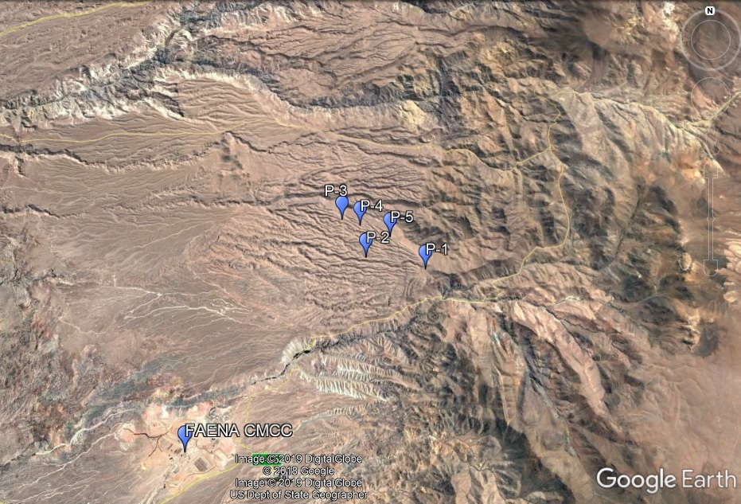

Coordenadas UTM de referencia (DATUM WGS 84)
Datum: WGS 84 | Huso: 19 S | UTM N: 7.792.042 m | UTM E: 486.355 m
Ruta de acceso: Se inicia la ruta de ingreso desde la comuna de Pozo Almonte por ruta hacia la faena minera Cerro Colorado, para continuar por ruta hacia Parca – Noasa, hasta el punto de acceso al área del proyecto, ubicado a 7 kilómetros al noreste del poblado de parca.

Figura 2. Layout del proyecto (Fuente: Google Earth, 2017).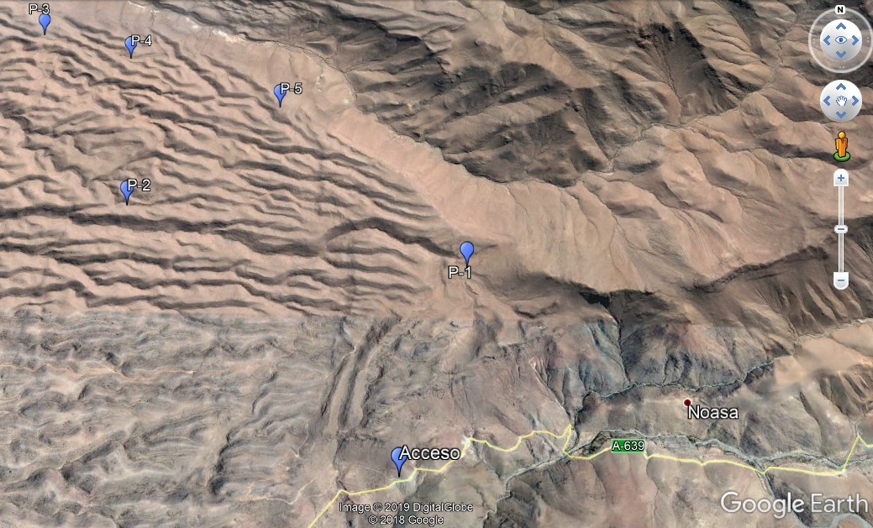

- INSTRUMENTOS DE CARÁCTER AMBIENTAL FISCALIZADOS

Identificación de Instrumentos de Carácter Ambiental fiscalizados.
N° | Tipo de instrumento | N°/  Descripción | Fecha | Comisión / Institución | Título | Comentarios
1 | Resolución Exenta | 252 | 10/07/2018 | Servicio Nacional de Geología y Minería, Región de Tarapacá | Aviso Inicio de Actividades de Exploración o Prospección Proyecto Altos de Parca. | Con consultas de pertinencia de ingreso al SEIA
2 | Decreto Supremo | 132 | 30/12/2002 | Ministerio de Minería | Reglamento de Seguridad Minera | Revisión de Antecedentes

- ANTECEDENTES DE LA ACTIVIDAD DE FISCALIZACIÓN

Motivo de la Actividad de Fiscalización

Motivo |  | Descripción
X | No programada | X | Denuncia - Oficio
X | No programada | Motivo: Que con fecha 22 de agosto del 2018 se tomó conocimiento de denuncia por afectación de vegetación en área de desarrollo indígena.

Revisión Documental

Documentos Revisados

ID | Nombre del documento revisado | Origen/ Fuente del documento | Organismo encomendado | Observaciones
1 | Informe respuesta a Res.Ex. 46/2018. | Documentación solicitada al titular a través de R.E. 46/2018 | n/a | Documento entregado en plazo estipulado.
2 | Anexo 1. Poder BHP Chile INC. | Documentación solicitada al titular a través de R.E. 46/2018 | n/a | Documento entregado en plazo estipulado.
3 | Anexo 2. Registro Proyecto Altos de Parca. | Documentación solicitada al titular a través de R.E. 46/2018 | n/a | Documento entregado en plazo estipulado.
4 | Informe Respuesta Acta de Inspección 10.09.2018 | Documentación solicitada al titular a través de Acta de Inspección de fecha 10.09.2018. | n/a | Documento entregado en plazo estipulado.
5 | Anexo 1. Registro Asistencia y Fotografías Visita a Terreno. | Documentación solicitada al titular a través de Acta de Inspección de fecha 10.09.2018. | n/a | Documento entregado en plazo estipulado.
6 | Anexo 2. Solicitud de Autorización Acuerdos y Respuestas. | Documentación solicitada al titular a través de Acta de Inspección de fecha 10.09.2018. | n/a | Documento entregado en plazo estipulado
7 | Anexo 3. Registro Fotografías Plataformas 3 y 4. | Documentación solicitada al titular a través de Acta de Inspección de fecha 10.09.2018. | n/a | Documento entregado en plazo estipulado
8 | Anexo 4. Informe Liberación Altos de Parca abril 2018. | Documentación solicitada al titular a través de Acta de Inspección de fecha 10.09.2018. | n/a | Documento entregado en plazo estipulado
9 | Anexo 5. Informe Demarcación Arqueológica Altos de Parca Junio 2018 | Documentación solicitada al titular a través de Acta de Inspección de fecha 10.09.2018. | n/a | Documento entregado en plazo estipulado

- HECHOS CONSTATADOS

Afectación de flora y/o vegetación, hábitat para la fauna

Número de hecho constatado: 1
Documentación Revisada: 1,2,3,4,5,6,7,8 y 9.

Exigencia (s):
Decreto Supremo N° 132/2002. Reglamento de Seguridad Minera.

Toda empresa minera que inicie o reinicie obras o actividades, deberá previamente informarlo por escrito al Servicio, señalando su ubicación, coordenadas U.T.M., el nombre del Propietario, del Representante Legal, y del Experto o Monitor de Seguridad si procediera, indicando su número de registro y categoría, a lo menos con quince (15) días de anticipación al inicio de los trabajos. Si dichas obras o actividades las realiza a través de contratistas, deberá enviar además al Servicio, la siguiente información:
- Tipo de obra y su ubicación
- Razón Social del Contratista y su dirección
- Fecha de iniciación y término de contrato
- Autorización ambiental

Resolución Exenta N° 252/2018 SERNAGEOMIN Región de Tarapacá.
Resuelvo 1.
Tener presente que en conformidad a lo dispuesto en el artículo 21 del Reglamento de Seguridad Minera del aviso de inicio de actividades de exploración o prospección del proyecto de exploración “ALTOS DE PARCA SONDAJE PROFUNDO”, informado por la empresa BHP CHILE INC, el cual consta de los siguientes antecedentes:

Coordenadas Proyecto Polígono Cerrado
Vértice | Norte | Este
Va | 7.797.017 | 479.382
Vb | 7.796.494 | 488.382
Vc | 7.790.510 | 486.383
Vd | 7.787.937 | 481.989
Ve | 7.788.922 | 479.382

Acceso a Faena: El acceso es por el camino que va desde pozo Almonte a cerro colorado Ruta A-651 y A-65, luego por la A-639 Parca-Noasa (ripio), Punto de entrada en UTM 19s WGS84, 485.663 m E y 7.789.899 m N, Comuna de Huara, Provincia del Tamarugal, Región de Tarapacá.

Métodos o procedimientos de exploración o prospección: Sondajes Técnica Diamantina. Exploración mediante técnica de perforación con equipo diamantina se realizarán 5 perforaciones con profundidad de 600 metros y diámetro de 3.7 o 2.9 pulgadas, con un sistema de recirculación de lodos. Se construirán 5 plataformas de 40 x 40 metros y sus correspondientes caminos de acceso, estos se perfilaran con bulldozer, motoniveladora y retroexcavadora.

Fecha de Inicio de los trabajos: 07 de junio del 2018
Estimación de la duración del proyecto: 60 días.
Medidas de Cierre: Luego de terminadas las actividades se realiza la rehabilitación de los pozos y zonas que fuesen afectadas, en un plazo máximo de 60 días, cumpliendo con los siguientes criterios:
- Relleno de pozos y excavaciones
- Retiro de todo equipamiento, material e infraestructura desde los sitios utilizados durante la exploración.
- Todos los residuos domésticos serán retirados del área y dispuestos en lugares autorizados.
Terminados los trabajos se informará del cierre de actividades del proyecto de exploración junto con el plan de cierre que incluirá un set de fotografías, mostrando los sectores restablecidos.

Hechos:

- Con fecha 19.02.2018 a través de ingreso formal de la denuncia ID N° 13-I-2018, se nos informó sobre una afectación de los pastizales (vegetación) a los predios de “Hornito “ y “Quilpane” y al Área de desarrollo Indígena denominada “Jiwase Oraje” por la ejecución del proyecto de exploración denominado “Altos de Parca”, el cual estaría en elusión al SEIA por la causal del literal i.2) del artículo 3 del reglamento del SEIA, que permite el ingreso a proyectos de prospección minera que consideren la construcción de más de 40 plataformas de sondaje (Anexo 1).

- Mediante R. E. SMA N° 46/2018 de fecha 22 de junio del 2018 (Anexo 2) se solicitó al titular entregar la siguiente información:

- Registro de Solicitud de Pertinencia Ambiental en el Servicio de Evaluación Ambiental correspondiente.
- Registro de implementación de proceso de consulta indígena sobre proyecto en cuestión.
- Descripción detallada de los trabajos realizados en el sector antes mencionado, indicando la fecha de inicio y término, sus características y su cronograma de estos.
- Tabla en formato Excel donde se indique la ubicación en coordenadas WGS 84 del sector de ejecución de los trabajos.
- Archivo .kmz con la ubicación del sector de ejecución de los trabajos realizados.
- Registros que acrediten los trabajos realizados en el sector (fotografías fechadas, entre otros).
- RCA que regula o autoriza los trabajos realizados en el sector.

c. Con fecha 10 de septiembre del 2018, funcionarios de la Corporación Nacional de Desarrollo Indígena (CONADI) y de la Superintendencia del Medio Ambiente, ambos de la región de Tarapacá, realizaron la visita inspectiva a las instalaciones del sector de Proyecto Altos de Parca, en compañía del señor Alejo Gutiérrez Viñuales, Superintendente de Comunidades y Medio Ambiente, el señor Mario Liviero Abbonzio, Líder de Operaciones y Don Iván Tabilo Lobos, Asistente de Geología y Operaciones, todos pertenecientes a la compañía BHP CHILE INC, y en donde se realizó el recorrido por las distintas plataformas construidas para la prospección, constatando lo siguiente:

d. Según lo señalado por el Sr. Alejo Gutiérrez Viñuales, Superintendente de Comunidades y Medio Ambiente, el proyecto solo realizó un total de 4 sondajes. Además, señalo que el proyecto abarcó el periodo desde marzo del 2018 con las actividades de participación ciudadana con el poblado de Parca y la familia Moruna (junio), hasta el mes de septiembre del 2018 con el retiro de las instalaciones de campamento, maquinaria y mejoramiento de los sectores intervenidos. Además, la etapa de finalización del proyecto incluyó la visita de los pobladores de la comunidad de Parca e integrantes de la familia Moruna. Se realizaron reuniones para la firma del acuerdo de acceso previo al área de exploración, todas ejecutadas para la población de Parca y familia Moruna, todo lo anterior quedo registrado en actas de reunión.

e. Consultado el Señor Alejo Gutiérrez Viñuales, Superintendentes de Comunidades y Medio Ambiente, en el área de exploración existían caminos utilizados de faenas anteriores, los cuales fueron mejorados para el tránsito de maquinaria y vehículos menores. Además, señaló que previo a la ejecución del proyecto, se realizaron inspecciones previas con arqueóloga y biólogo.

f. Durante la inspección se visitaron 5 puntos denominados estaciones, de los cuales se detallan los siguientes hechos constatados:
g. Estación 1: Plataforma ubicada en coordenadas UTM Datum WGS 84 7.792.042 m N – 486.355 m E. Esta área según lo señalado por el Señor Mario Liviero Abbonizio, líder de operaciones, se utilizó para la instalación de contenedores para el almacenamiento de barras de sondaje y herramientas varias. Se constató la existencia de un área plana y mejorada con material del sector (Fotografías 1 y 2).
h. Estación 2: Plataforma 1, Pozo 2. Ubicada en coordenadas UTM Datum WGS 84 7.792.878 m N – 482.821 m E. Se constató la existencia de una base de hormigón, más un tubo de sondaje rotulado con el nombre del Pozo, la profundidad y el nombre del Proyecto (ALPA). Se constató la existencia de una tapa en la parte superior del tubo como protección (fotografías 3 y 4).
i. Estación 3: Plataforma Campamento. Ubicada en coordenadas UTM Datum WGS 84 7.795.357 m N – 481.482 m E. Según lo señalado por el señor Mario Liviero Abbonizio, Líder de Operaciones, el campamento fue diseñado para un total de 50 personas, pero trabajaron un total de 30 personas. El campamento contaba con dormitorios, comedor, baños químicos, fosa séptica (enterrada) y el área de estacionamiento. Se constató la existencia de un área plana y mejorada con material del sector (fotografías 5 y 6).
j Estación 4: Plataforma 2, Pozo 4. Ubicada en coordenadas UTM Datum WGS 84 7.794.952 m N – 482.571 m E. Se constató la existencia de una base de hormigón, más un tubo de sondaje rotulado con el nombre del pozo, la profundidad y el nombre del proyecto (ALPA). El tubo se encontraba sellado con una tapa en su extremo. Consultado el señor Alejo Gutiérrez Viñuales, Superintendente de Comunidades y Medio Ambiente, el camino de acceso a la plataforma fue ejecutado y habilitado por la empresa (fotografías 7 y 8).

k. Estación 5: Plataforma 5, Pozo 1. Ubicada en coordenadas UTM Datum WGS 7.794.169 m N – 484.365 m E. Se constató la existencia de una base de hormigón, más un tubo de sondaje rotulado con el nombre del Pozo, la profundidad y el nombre del Proyecto (ALPA). El tubo se encontraba sellado con tapa en su extremo (fotografías 9 y 10).

l. En el acta de inspección de fecha 10 de septiembre del 2018 (anexo 3) fueron solicitados al titular lo siguiente:

- Actas de reuniones con la comunidad y familia Moruna, Listas de Asistencia y registro fotográfico.
- Registro de acuerdos obtenidos con la comunidad y familia Moruna, o en su defecto, registro de solicitud de entrega previo consentimiento.
- Registro fotográfico de plataformas de sondaje N° 3 y 4, que no fueron visitadas.
- Informe de liberación en zona de proyecto ejecutado por arqueólogo y biólogo.

Resultados examen de Información:
En relación a lo requerido mediante R. E. N° 60/2018 SMA.

m. Con fecha 2 de julio del 2018, y mediante carta N° 001/2018 (anexo 4), el señor Javier Urrutia Ferreiro, en representación de BHP CHILE INC., señaló lo siguiente: “vengo a dar respuesta al requerimiento de información de la Superintendencia del Medio Ambiente, contenido en la R.E. 46/2018, de 22 de junio del 2018”.

n. En relación a la solicitud de pertinencia ambiental en el servicio de evaluación ambiental, el titular señaló que el Proyecto consiste en una faena de exploración minera, en propiedades de BHP Chile Inc., en la comuna de Huara, Región de Tarapacá. El Proyecto no ha ingresado Consulta de Pertinencia ante el Servicio de Evaluación Ambiental de la Región de Tarapacá, según las consideraciones que se pasan a exponer:
- El Proyecto tiene como objeto la ejecución de 5 plataformas y un máximo de 25 sondajes. Junto con lo anterior, considera la instalación de un campamento para 50 personas, mejoramiento de caminos existentes, y la construcción de nuevos caminos de acceso a las plataformas. El programa de exploración tendrá una duración aproximada de 3 años, y la primera campaña (2018) abarcará 5 sondajes.
- De acuerdo a estas características, es posible concluir que el Proyecto, al estar bajos los umbrales fijados en el artículo 3° letra i.2) del Reglamento del SEIA, no corresponde a una actividad que deba ingresar al SEIA, y, en consecuencia, no existe registro de Consulta de Pertinencia asociado a él.

- En relación al registro de implementación de proceso de consulta indígena sobre proyecto, el titular señaló que el proyecto no ha iniciado ni participado de algún procedimiento administrativo en que proceda la implementación de un proceso de consulta indígena por parte de la autoridad, no existen registros al respecto. Ello responde a lo dispuesto en el Decreto Supremo N° 66/2014 del Ministerio de Desarrollo Social, que Regula el Procedimiento de Consulta Indígena, y al Instructivo N° 161116, de 24 de agosto de 2016, del SEA, que establecen el deber de los órganos que forman parte de la Administración del Estado, y en este caso del SEA, de realizar la consulta indígena en la medida administrativa que califica ambientalmente los proyectos o actividades que ingresan al SEIA, esto es, la Resolución de Calificación Ambiental. Como se ha mencionado previamente, no es el caso de “Altos de Parca”, ya que no requiere ingresar a evaluación ambiental. Ahora bien, el Proyecto se localiza, efectivamente, en el Área de Desarrollo Indígena (ADI) de Jiwasa-Oraje, creada en el año 2001, superpuesta a un espacio donde la Comunidad Indígena Aymara de Parca (o “la Comunidad”) posee un terreno de reclamación. En consideración a ello, en marzo de 2018 se firmó un acuerdo entre la Comunidad y BHP Chile Inc., en virtud del cual dicha Comunidad permite el desarrollo de las faenas de exploración de BHP Chile Inc. por un plazo inicial de tres años y con hasta 25 plataformas de sondaje. Asimismo, el área del Proyecto coincide también con el predio “Hornito”, perteneciente a la sucesión Moruna Huaillane, con quienes se firmó un acuerdo de ingreso al predio, por un período de tres años y para desarrollar todas las actividades del Proyecto, incluyendo hasta 25 sondajes.. Respecto al predio “Quilpane”, también perteneciente a la sucesión Moruna Huaillane, el Proyecto no se encuentra emplazado en su área, de acuerdo al levantamiento territorial y en los estudios de título realizados, y en base a los antecedentes proporcionados por la misma Familia Moruna Huaillane.

- En relación a la descripción detallada de los trabajos realizados en el sector antes mencionado, el titular señalo que a la fecha de respuesta del presente requerimiento, y en particular la semana de 25 de junio, se ha iniciado únicamente la perforación del primer sondaje, además de las siguientes actividades preparatorias:

- Reconocimiento en terreno para marcar las plataformas de sondaje y sus accesos.
- Relevamiento Ambiental de arqueología, flora y fauna.
- Firma de Acuerdos con la Comunidad Indígena Aymara de Parca y la Familia Moruna Huaillane por Predio Hornito.
- Presentación de los trabajos a la Comunidad Indígena Aymara de Parca.
- Visita de reconocimiento y verificación en conjunto con la Familia Moruna Huaillane.
- Mejoramiento de caminos existentes.
- Desarrollo de nuevos caminos de accesos a Plataformas.
- Desarrollo de Plataformas de Sondajes.
- Instalación de Equipos de Sondaje.
- Mantenimiento y riego permanente en el camino troncal y accesos ya construidos.

El titular presentó de manera anexa un documento denominado Proyecto Altos de Parca – Descripción de Actividades, de fecha 27 de junio del 2018, el cual detallaba antecedentes sobre el reconocimiento en terreno para marcaje de plataformas, relevantamiento ambiental de arqueología, flora y fauna, firma de acuerdos con la comunidad indígena de parca y familia moruna, presentación de trabajos a la comunidad, visitas de reconocimiento, mejoramiento de caminos existentes, desarrollo de nuevos caminos, desarrollo de sondajes, instalación de equipos y mantención de camino troncal y accesos. Además, presentó un registro fotográfico (fotografías 11 a 20).

- En relación a la información de ubicación del área de trabajos de prospección el titulo presentó una tabla Excel con la siguiente antecedentes:

Coordenadas Polígono Proyecto Altos de parca Datum WGS 84 Huso 19s

Vértices | Este (m) | Norte (m)
1 | 488.794 | 7.797.212
2 | 488.794 | 7.793.642
3 | 486.794 | 7.793.642
4 | 486.794 | 7.791.230
5 | 482.396 | 7.788.649
6 | 479.795 | 7.788.204
7 | 479.794 | 7.797.737

En relación a plano .kmz del sector de ejecución del proyecto, el titular envió un archivo que contiene el polígono del proyecto y de los trabajos contemplados. (Imagen 1).

En relación a lo solicitado en Acta de Inspección de fecha 10 de septiembre del 2018:

- Mediante carta N° 002/18, de fecha 14 de septiembre del 2018 (anexo 5), don Javier Urrutia Ferreiro, en representación de BHP CHILE INC, señaló lo siguiente: “vengo a dar respuesta al requerimiento de información de la superintendencia del medio ambiente, contenido en el acta de inspección ambiental de 10 de septiembre del 2018”.

- En relación a las actas de reuniones con la comunidad y familia Moruna, el titular señaló que Debido a la confidencialidad de ambos Acuerdos, BHP solicitó autorización a ambas organizaciones para dar a conocer sus contenidos y las reuniones ante el requerimiento de la autoridad. Tal solicitud fue rechazada por las dos organizaciones, como se explica en el punto siguiente y se puede verificar en el anexo presentado. Sin perjuicio de ello, se adjunta una fotografía y lista de asistencia de la última visita realizada la semana pasada (07 de septiembre del 2018), como muestra de buena fe (fotografías 21 y 22; imagen 2).

- En relación al registro de acuerdos obtenidos con la comunidad y familia Moruna, o registro de solicitud de entrega previo consentimiento, el titular señaló que BHP, tal como se señaló en terreno durante la jornada de la Fiscalización, presenta Acuerdos de acceso a predio con ambas instituciones (Comunidad Indígena Aymara de Parca y la Sucesión Moruna Huaillane – Familia Moruna) para realizar los trabajos de exploraciones mineras en el área del Proyecto “Altos de Parca”. Asimismo, debido a la confidencialidad de ambos Acuerdos, BHP solicitó autorización a ambas organizaciones para dar a conocer sus contenidos ante el requerimiento de la autoridad. Tal solicitud fue rechazada por las dos organizaciones, como se puede verificar en el Anexo presentado.
En el anexo 1, el titular presentó un set fotográfico que muestra la reunión en terreno entre personal de empresa BHP CHILE INC y representantes de la comunidad y familia Moruna, además entrega el registro de acta de asistencia a la reunión por fecha de término de proyecto altos de Parca, en la cual aparece los nombres, teléfonos de contacto, organización, cargo y firma de cada uno de los asistentes.

- En relación al registro fotográfico de plataformas de sondajes N° 3 y 4, que no fueron visitadas, el titular presentó en un anexo las fotografías de ambas plataformas, de las cuales en una de ellas no se realizó el trabajo de sondaje por decisión de la empresa. (fotografías 23 y 24).

- En relación a los informes de liberación en zona de proyecto ejecutados por Arqueólogo y Biólogo, el titular señaló que ambos fueron presentados como anexos, con el consentimiento de la comunidad indígena de Parca y la familia Moruna. El primer informe denominado Arqueología, vegetación, flora y fauna, proyecto de exploración sector altos de parca, fue realizado durante el mes de abril del año 2018 y muestra el área de estudio, la metodologías aplicadas y los resultados. En las conclusiones y recomendaciones, el informe señala que, en relación a arqueología, se realizaron 35 hallazgos arqueológicos y/o patrimoniales, dentro de los que destacaron las estructuras pircadas y agrupaciones de cerámicas, se recomendó delimitar los hallazgos. En relación a la vegetación, el informe mostro una importante heterogeneidad en la cobertura vegetal con zonas desnudas y con matorrales, en cuanto a las flores se encontraron 43 especies de plantas vasculares, mayormente cactáceas y helechos, con 10 especies en categoría de conservación. Finalmente, en relación a la fauna, el informe señaló que se encontraron especies de baja movilidad (reptiles y micro mamíferos), se recomienda el ahuyentamiento de las especies en caso de la presencia. El segundo informe denominado Informe Arqueológico – Delimitación de Hallazgos y Liberación de Empréstitos, presento los resultados obtenidos en el reconocimiento arqueológico realizado en el mes de mayo del 2018, con la delimitación de los hallazgos encontrados en el mes de abril y liberar sectores de empréstitos (imagen 3 y 4).

Registros
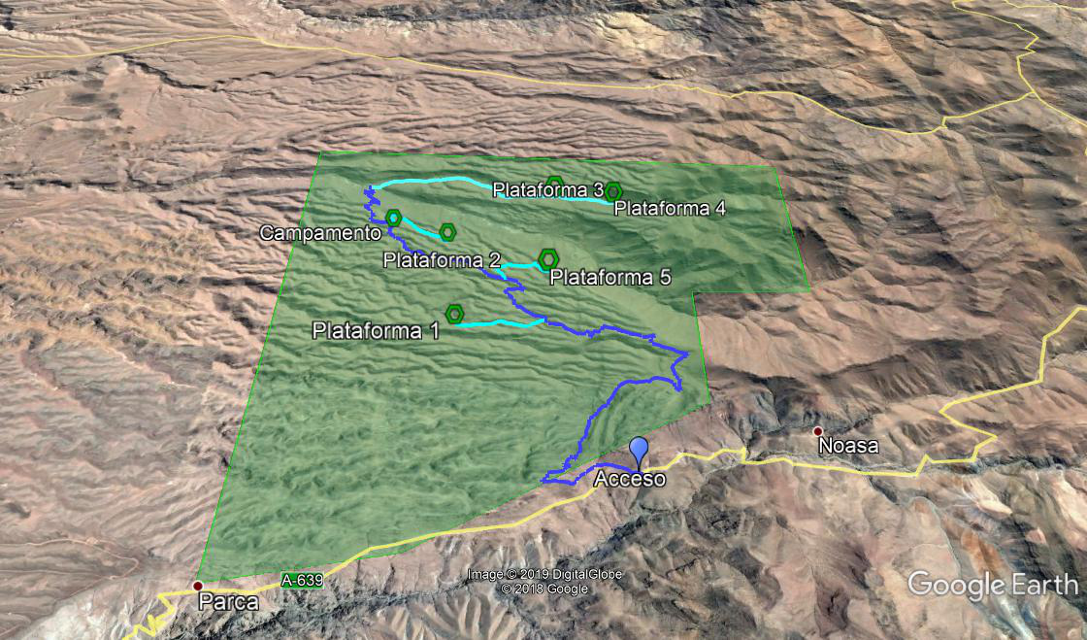
Imagen 1. | Fecha: s/i
Descripción del medio de prueba: Vista panorámica del sector de ejecución del Proyecto de Prospección Altos de Parca, proyecto ejecutado por empresa BHP CHILE INC.

Registros
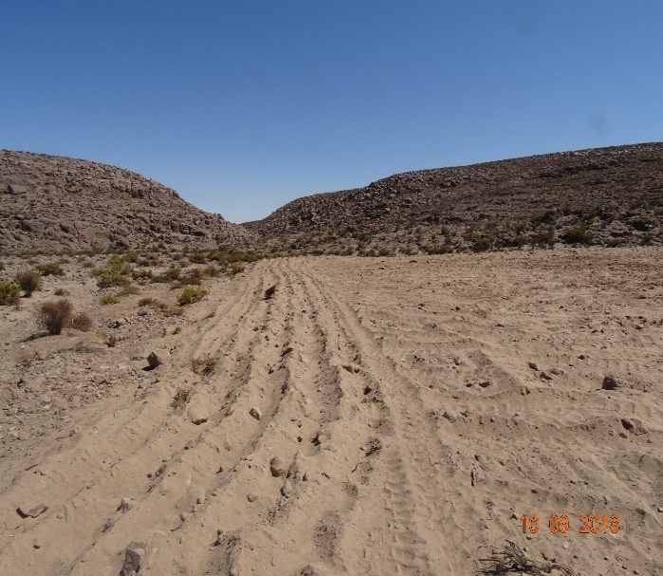 |  |  | 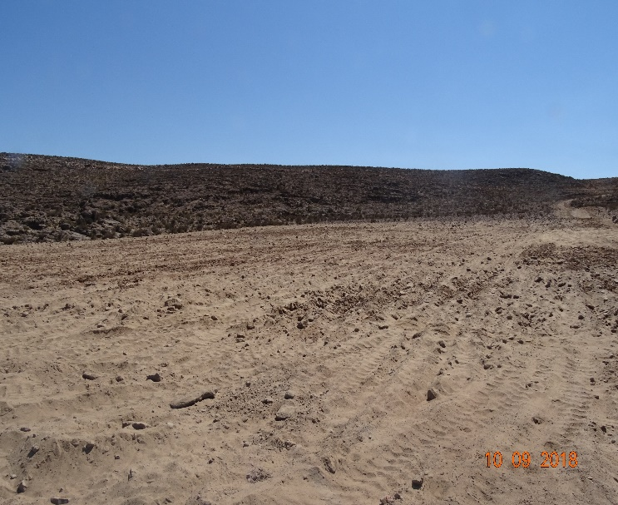
Fotografía 1. Estación 1 | Fecha: 10-09-2018 |  | Fotografía 2. Estación 1. | Fecha: 10-09-2018
Coordenadas DATUM WGS84 HUSO 19 | Norte: 7.792.042 m | Este: 486.355 m | Coordenadas DATUM WGS84 HUSO 19 | Norte: 7.792.042 m | Este: 486.355 m
Descripción medio de prueba: Vista panorámica de plataforma 1, donde se encontraban los contenedores con barras de metal y herramientas. |  |  | Descripción medio de prueba: Vista panorámica de plataforma 1, donde se encontraban los contenedores con barras de metal y herramientas.
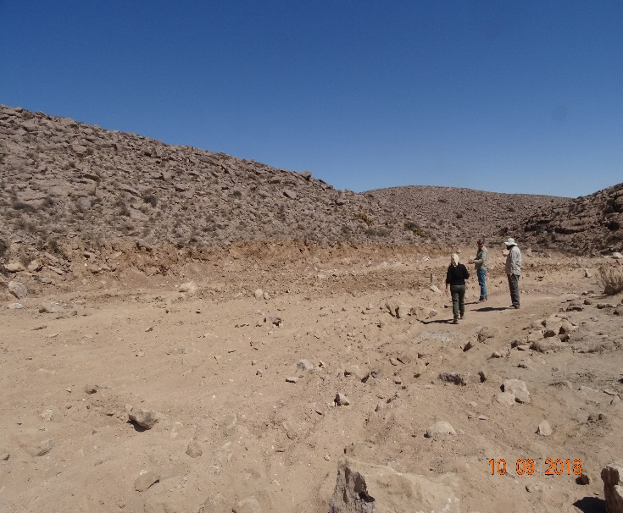 |  |  | 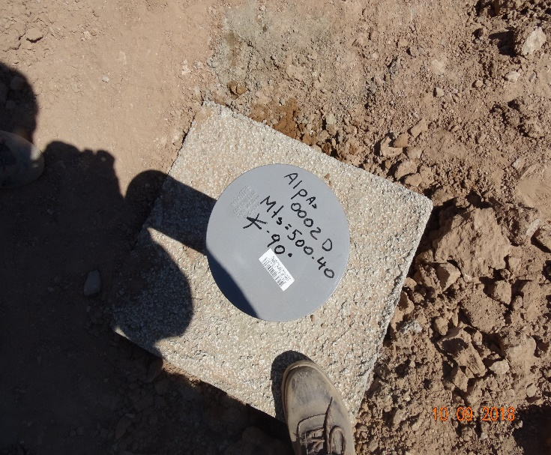
Fotografía 3. Estación 2 | Fecha: 10-09-2018 |  | Fotografía 4. Estación 2 | Fecha: 10-09-2018
Coordenadas DATUM WGS84 HUSO 19 | Norte: 7.792.878 m | Este: 482.821 m | Coordenadas DATUM WGS84 HUSO 19 | Norte: 7.792.878 m | Este: 482.821 m
Descripción medio de prueba: Vista panorámica de plataforma de estación 2, con la existencia de pozo de sondaje. |  |  | Descripción medio de prueba: Existencia de pozo de sondaje con la rotulación de identificación en la plataforma estación 2.

Registros
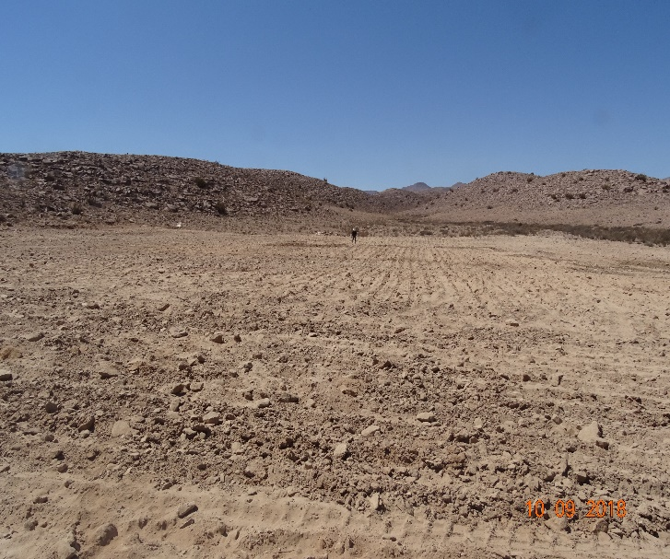 |  |  | 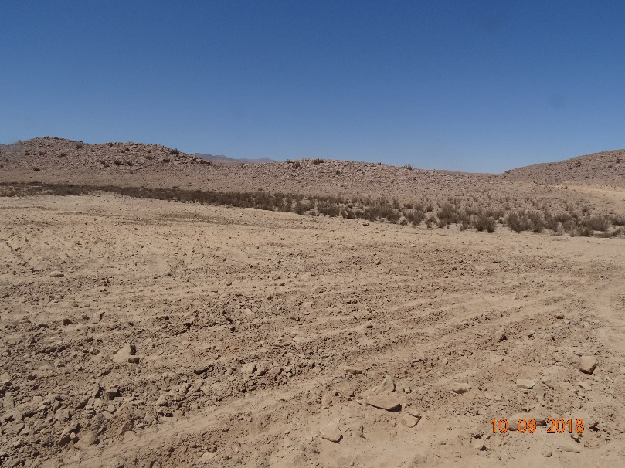
Fotografía 5. Estación 3 | Fecha: 10-09-2018 |  | Fotografía 6. Estación 3 | Fecha: 10-09-2018
Coordenadas DATUM WGS84 HUSO 19 | Norte: 7.795.357 m | Este: 481.482 m | Coordenadas DATUM WGS84 HUSO 19 | Norte: 7.795.357 m | Este: 481.482 m
Descripción medio de prueba: Vista panorámica de plataforma donde se ubicaba el campamento para trabajadores. |  |  | Descripción medio de prueba: Vista panorámica de plataforma donde se ubicaba el campamento para trabajadores.
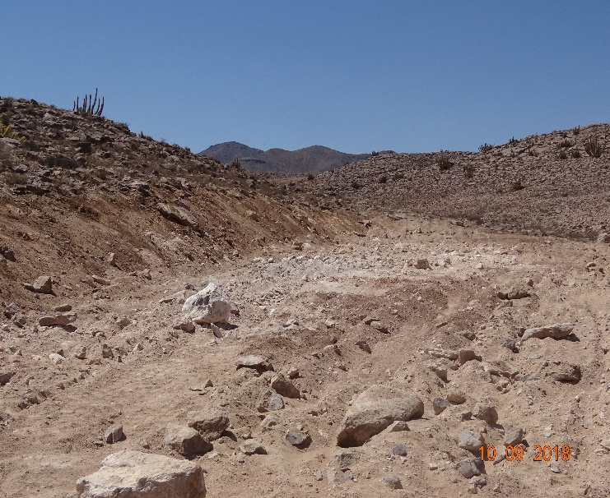 |  |  | 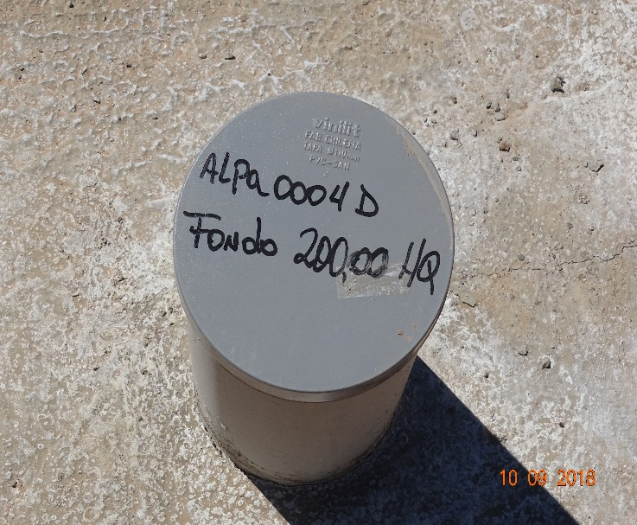
Fotografía 7. Estación 4 | Fecha: 10-09-2018 |  | Fotografía 8. Estación 4 | Fecha: 10-09-2018
Coordenadas DATUM WGS84 HUSO 19 | Norte: 7.794.952 m | Este: 482.571 m | Coordenadas DATUM WGS84 HUSO 19 | Norte: 7.794.952 m | Este: 482.571 m
Descripción medio de prueba: Vista panorámica de la plataforma estación 4 con pozo de sondaje. |  |  | Descripción medio de prueba: Existencia de tubo de sondaje con la rotulación de identificación.

Registros
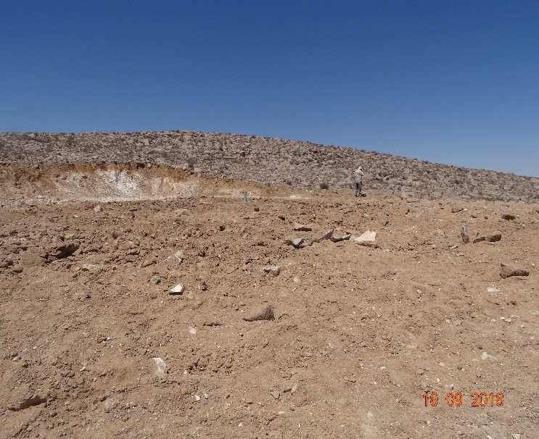 |  |  | 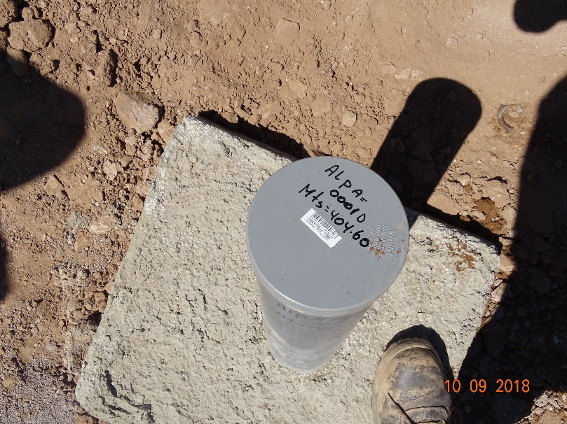
Fotografía 9. Estación 5 | Fecha: 10-09-2018 |  | Fotografía 10. Estación 5 | Fecha: 10-09-2018
Coordenadas DATUM WGS84 HUSO 19 | Norte: 7.684.912 m | Este: 543.913 m | Coordenadas DATUM WGS84 HUSO 19 | Norte: 7.684.912 m | Este: 543.913 m
Descripción medio de prueba: Fotografía muestra los dos muros que componen el sector de descarga de relaves, en donde se muestra el muro que posee contacto directo con el relave y el muro superior (más claro). |  |  | Descripción medio de prueba: Fotografía muestra el tubo de conducción y descarga del material de relave, el cual recorre todo el sector de descarga.
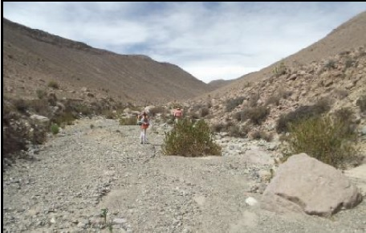 |  |  | 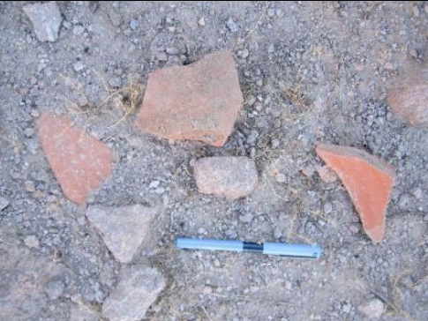
Fotografía 11. | Fecha: s/i |  | Fotografía 12. | Fecha: s/i
Descripción medio de prueba: Vista panorámica de sector utilizado para campaña de liberación ambiental. Registro presentado por el titular. |  |  | Descripción medio de prueba: Registro de estudio arqueológico en el sector de zona de prospección. Registro presentado por el titular.

Registros
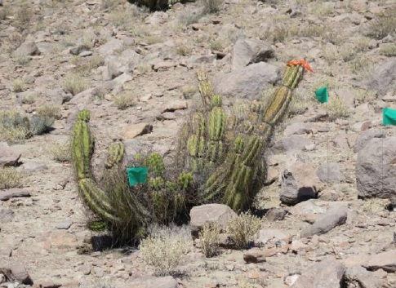 |  | 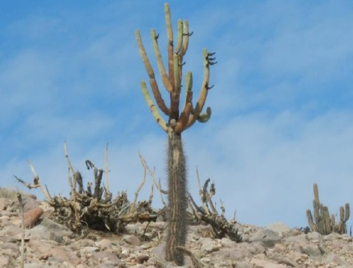
Fotografía 13. Vegetación Existente | Fecha: s/i | Fotografía 14. Vegetación Existente | Fecha: s/i
Descripción medio de prueba: Fotografía muestra el registro de flora existente en área de prospección. Registro presentado por el titular. |  | Descripción medio de prueba: Fotografía muestra el registro de flora existente en área de prospección. Registro presentado por el titular.
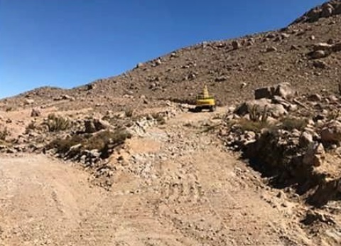 |  | 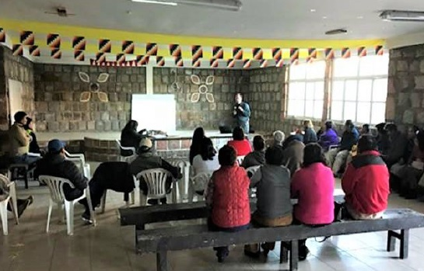
Fotografía 15. Despeje Caminos | Fecha: s/i | Fotografía 16. Reunión Comunidad | Fecha: s/i
Descripción medio de prueba: Vista panorámica de inicio de obras con despeje de caminos (troncal) en sector de prospección. Registro presentado por el titular. |  | Descripción medio de prueba: Registro de actividad de presentación de avances del proyecto a la comunidad de Parca. Registro presentado por el titular.

Registros
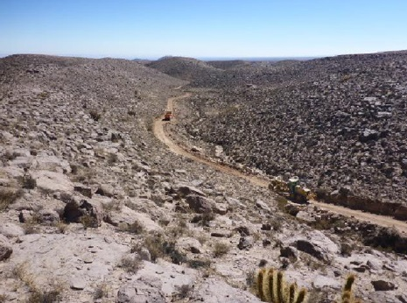 |  | 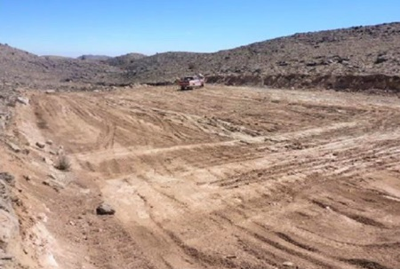
Fotografía 17. Despeje de Caminos | Fecha: s/i | Fotografía 18. Despeje Plataforma | Fecha: s/i
Descripción medio de prueba: Vista panorámica de desarrollo de camino troncal en área de prospección. Registro presentado por el titular. |  | Descripción medio de prueba: área despejada para plataforma de sondaje (plataforma 2). Registro presentado por el titular.
Fotografía 19. Sondaje | Fecha: s/i | Fotografía 20. Reunión terreno | Fecha: s/i
Descripción medio de prueba: Vista panorámica de plataforma construida y proceso de sondaje. Registro presentado por el titular. |  | Descripción medio de prueba: Reunión en terreno entre personal de la empresa a cargo de los sondajes y representantes de la comunidad de Parca y familia Moruna. Registro presentado por el titular.

Registros
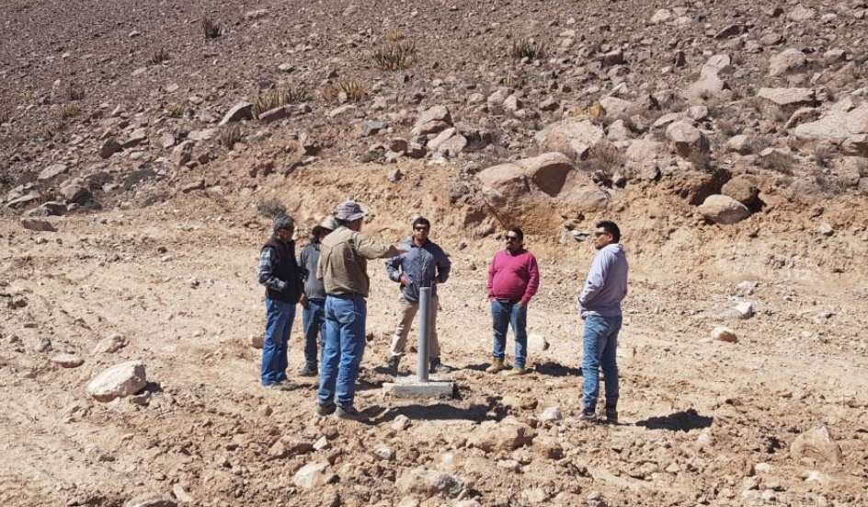 |  | 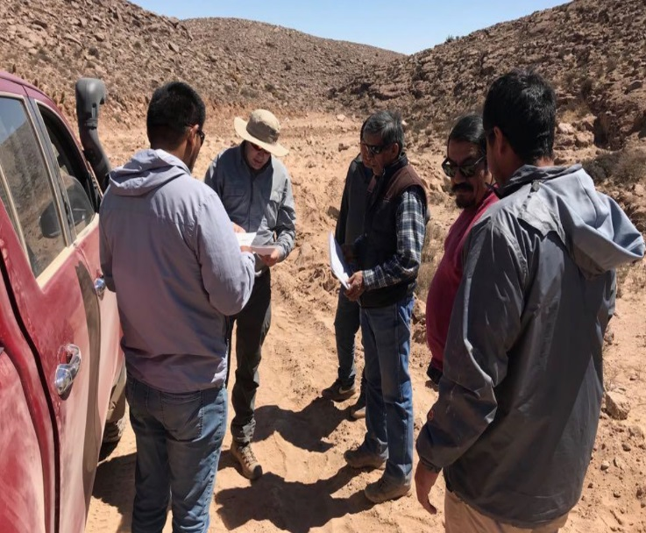
Fotografía 21. Reunión Terreno | Fecha: s/i | Fotografía 22. Reunión Terreno | Fecha: s/i
Descripción medio de prueba: Reunión en terreno entre personal de la empresa a cargo de los sondajes y representantes de la comunidad de Parca y familia Moruna. Registro presentado por el titular. |  | Descripción medio de prueba: Reunión en terreno entre personal de la empresa a cargo de los sondajes y representantes de la comunidad de Parca y familia Moruna. Registro presentado por el titular.
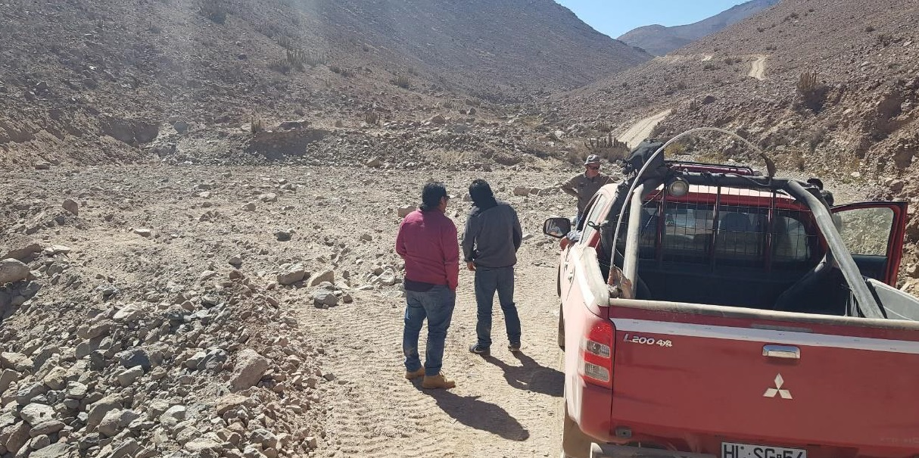 |  | 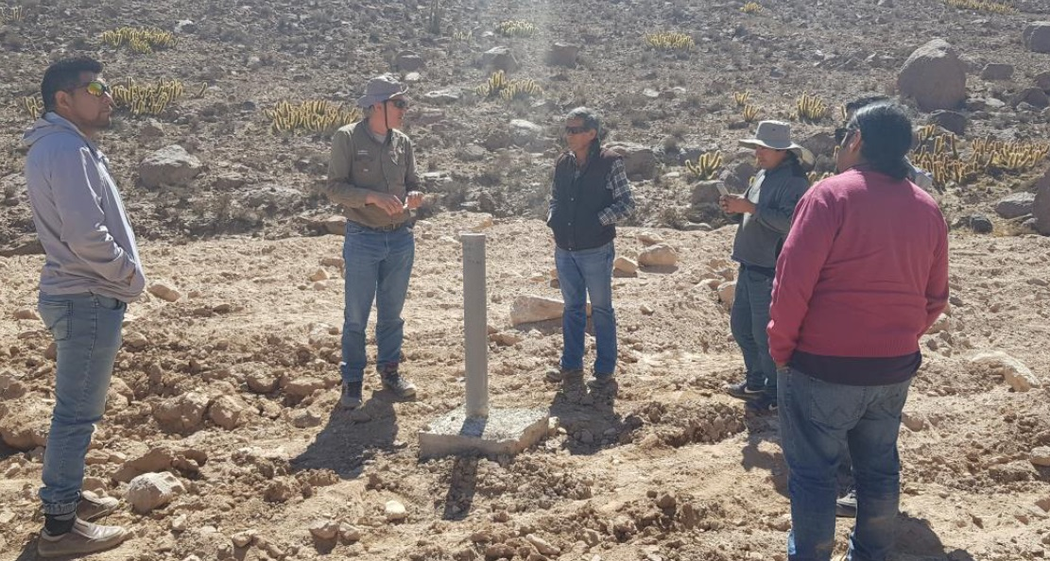
Fotografía 23. Reunión Terreno | Fecha: s/i | Fotografía 24. Reunión Terreno | Fecha: s/i
Descripción medio de prueba: Registro fotográfico de pozo 3 enviado por el titular. Registro presentado por el titular. |  | Descripción medio de prueba: Registro fotográfico de pozo 4 enviado por el titular. Registro presentado por el titular.

Registros
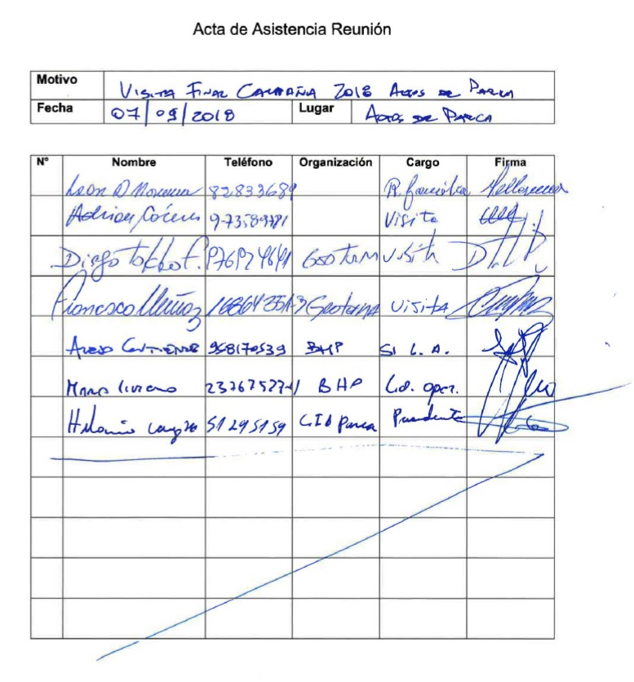
Imagen 2. | Fecha: s/i
Descripción del medio de prueba: Vista de acta de asistencia según reunión informativa y visita a terreno en donde participaron representantes de la comunidad de Parca y Familia Moruna.

Registros
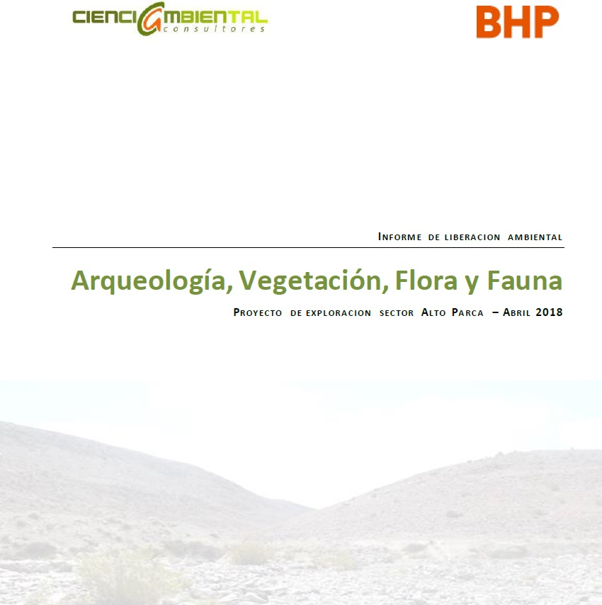
Imagen 3. | Fecha: s/i
Descripción del medio de prueba. Imagen presentada por el titular donde muestra la tapa del informe de estudio arqueológico, de flora y fauna en sector intervenido por proyecto de prospección, realizado en el mes de abril del año 2018.

Registros
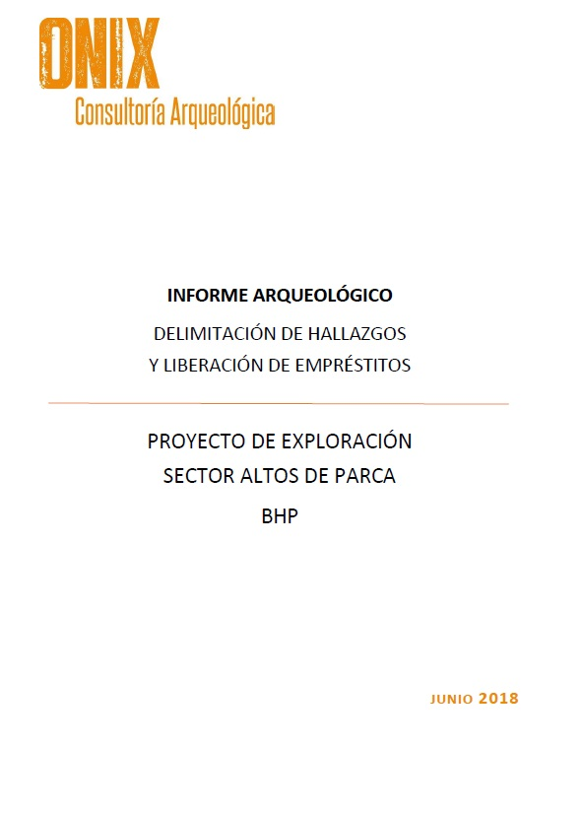
Imagen 4. | Fecha: s/i
Descripción del medio de prueba. Imagen presentada por el titular donde muestra la tapa del informe de estudio arqueológico en sector intervenido por proyecto de prospección, realizado en el mes de junio del año 2018.

- CONCLUSIONES

Los resultados de las actividades de fiscalización, asociados los Instrumentos de Carácter Ambiental indicados en el punto 3, y en consideración a los hechos constatados, se puede concluir que se verifica la conformidad a las materias relevantes objeto de la fiscalización y respecto de los hechos denunciados, se constató que el proyecto de prospección se desarrolló en un área indígena pero sin afectación de flora y/o vegetación existente, situación que la familia a cargo del sector estaba en conocimiento y autorizó el desarrollo del proyecto según reuniones previas con la empresa de sondajes. Además, el proyecto se encontraba autorizado según documento del Servicio Nacional de Geología y Minería de la región de Tarapacá, y, además, no existe elusión al sistema de evaluación ambiental por tratarse de un proyecto con un numero de sondajes menor a lo exigido por la normativa.

- ANEXOS

N° Anexo | Nombre Anexo
1 | Denuncia Ingresada a SMA
2 | R.E. SMA N° 46/2018
3 | Acta de Inspección
4 | Carta BHP N° 01/2018
5 | Carta BHP N° 02/2018

